Klasa VIII – Matematyka i Fizyka

Witajcie. Pamiętajcie, żeby systematycznie odrabiać prace domowe, bo najgorsze będą zaległości, a niestety to Was nie ominie. Nadal czekam na prace od niektórych osób…
P.S. Gdyby linki nie chciały się otworzyć proszę je skopiować do paska adresowego.

Matematyka
- Styczna do okręgu. Definicja i własności.
- Kreślenie stycznych do okręgów.
- Wzajemne położenie dwóch okręgów.
- Liczba $π$. Długość okręgu.
- Obliczanie długości okręgu o danym promieniu.

Notatka do zeszytu:

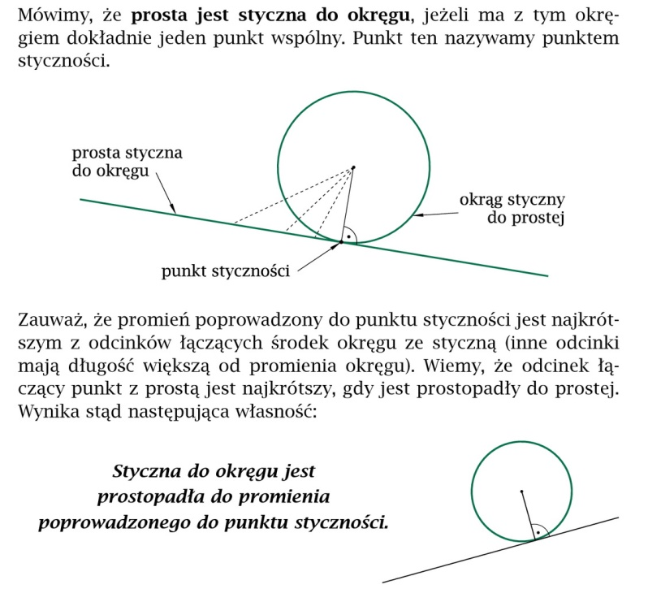

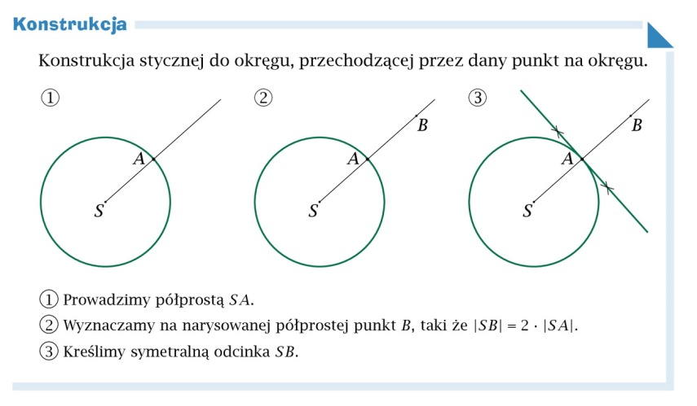

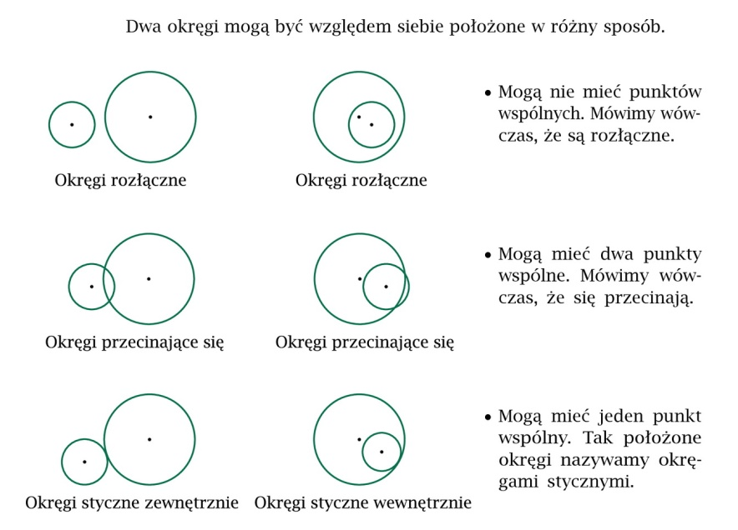

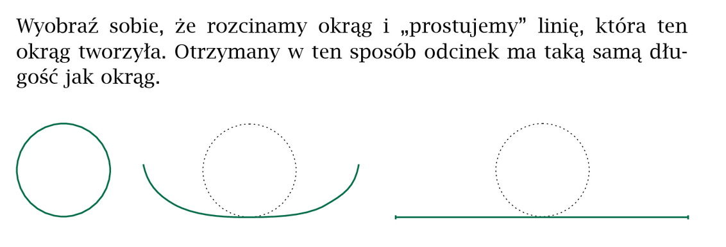

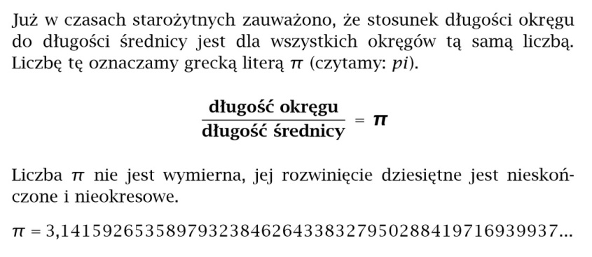

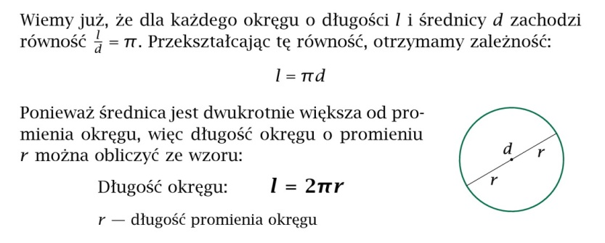

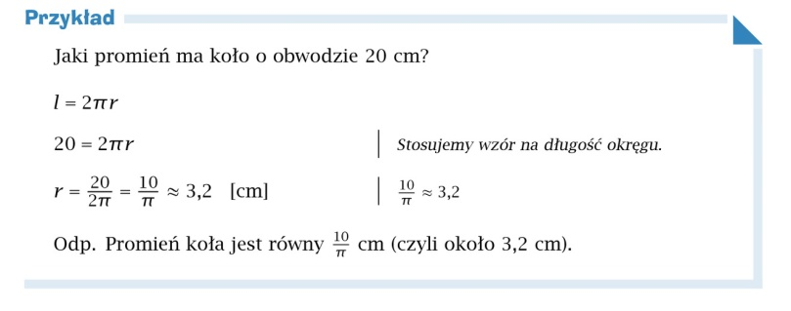

Fizyka
Tematy:
- Obrazy wytworzone przez soczewki.
- Konstrukcja obrazów otrzymanych za pomocą soczewek skupiających.
- Konstrukcja obrazów otrzymanych za pomocą soczewek rozpraszających.

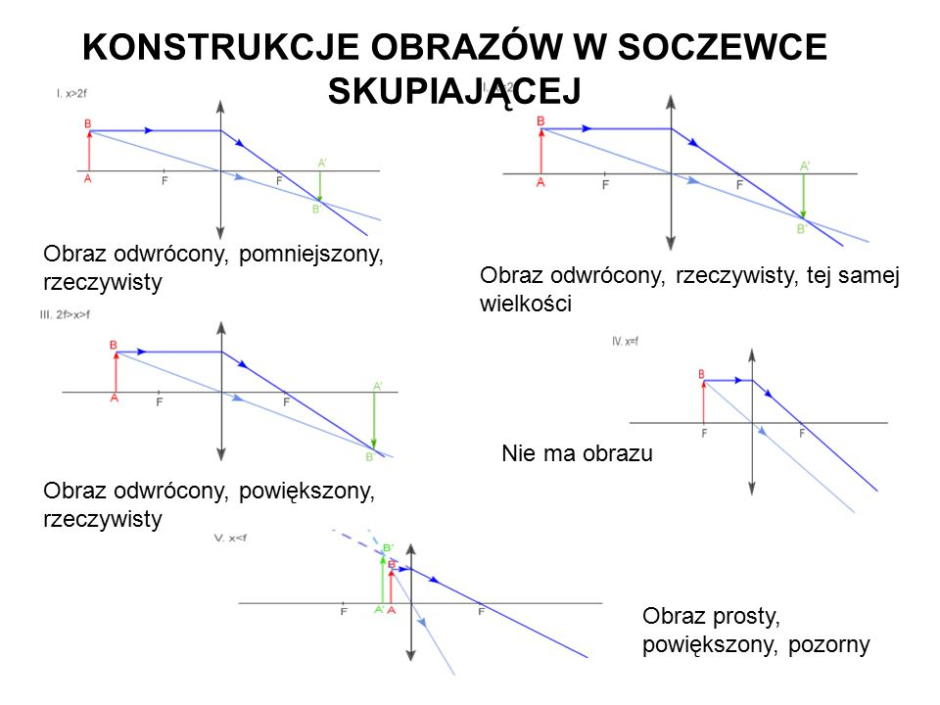

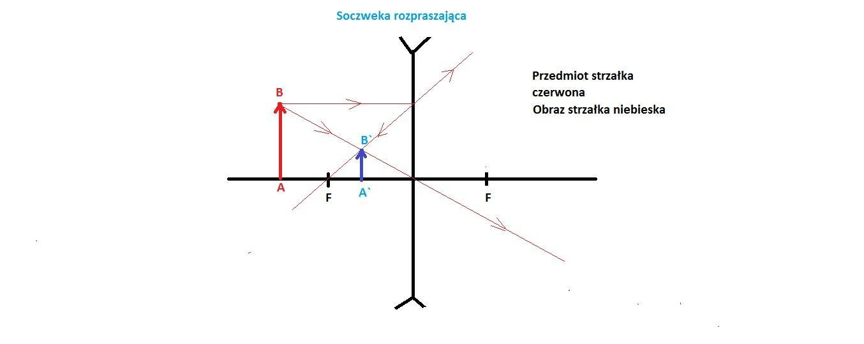

Trzymajcie się! Czekam na zdjęcia zeszytów!

Materiały udostępnione służą wyłącznie nauczaniu uczniów poprzez Internet. Objęte są ochroną prawno-autorską i nie wolno ich udostępniać na innych portalach internetowych lub pobierać w celu ich sprzedaży lub jakiejkolwiek innej formy rozprowadzania wśród osób trzecich oraz publicznego prezentowania.

